Überschutz

Documentation  
Utilisateurs

Version 0.1

# Descriptions

|  |  |
| --- | --- |
| **Titre** | Documentation utilisateurs |
| **Auteur** | Marianne LEVEE |
| **E-mail** | uberschutz_2021@labeip.epitech.eu |
| **Date de mise à jour** | 12 janvier 2020 |
| **Version du modèle** | 0.1 |

Tableau des révisions :

|  |  |  |  |  |
| --- | --- | --- | --- | --- |
| Date | Version | Auteur | Section(s) | Commentaires |
| 31/05/2019 | 0.1 | Marianne LEVEE | Toutes | Première version sprint 1 |
| 01/10/2019 | 0.1 | Marianne LEVEE | Toutes | Mise à jour sprint 2 |
| 12/01/2020 | 0.1 | Marianne LEVEE | Toutes | Mise à jour sprint 3 |

# Sommaire

Table des matières

Descriptions 1

Sommaire 2

1. Comment ... 3

1.1 Comment naviguer sur le site Überschutz ? 4

1.2 Comment s’enregistrer sur Überschutz ? 4

1.3 Comment complémenter mon profil ? 5

1.4 Comment configurer mes paramètres ? 5

1.5 Comment vérifier l’activité de mon enfant grâce à Überschutz ? 7

# 1. Comment ...



## 1.1 Comment naviguer sur le site Überschutz ?

Une fois sur le site d’Überschutz (*uberschutz.com*), vous pouvez naviguer dans le site grâce aux différents onglets proposés sur la barre de navigation :

* **Connexion**
* **Contact + FAQ**
* **Profil**
* **Rapport**
* **Paramètres**

## 1.2 Comment s’enregistrer sur Überschutz ?

Rendez-vous sur l’onglet « **Connexion** » du site.  
Si vous n’avez pas de compte, cliquez sur « **Créer un compte** » et remplissez le formulaire d’inscription.

Un email de confirmation d’inscription vous serra envoyé à l’adresse renseignée. N’oubliez pas de cliquer sur le lien pour le valider !

## 1.3 Comment complémenter mon profil ?

Une fois inscrit sur le site Überschutz, votre profil est automatiquement rempli grâce à votre adresse email.

Vous pouvez à tout moment le modifier, récupérer vos informations de compte en cliquant sur le bouton approprié ou le supprimer.

## 1.4 Comment configurer mes paramètres ?

Une fois dans vos **Paramètres**, vous pourrez tout d’abord ajouter un enfant à protéger avec Überschutz :

Remplissez ensuite le Prénom et l’Âge de l’enfant à protéger et sélectionnez les options que vous voulez.

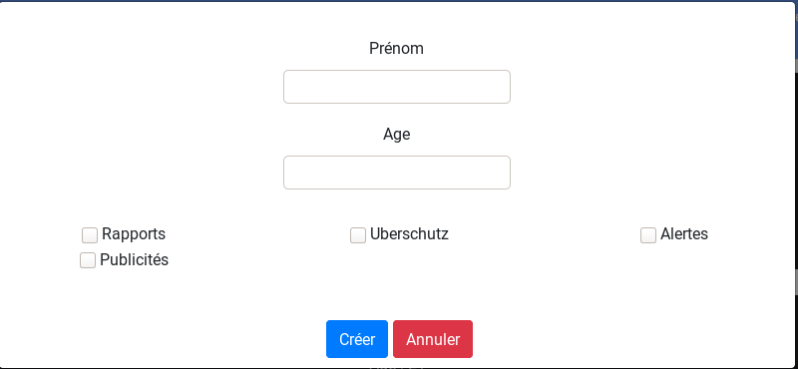

Sauvegarder vos renseignements en appuyant sur « **Créer** » et un récapitulatif sera affiché sur la page.

Vous pourrez à tout moment modifier ou supprimer les options d’Überschutz ou l’enfant à protéger.

## 1.5 Comment vérifier l’activité de mon enfant grâce à Überschutz ?

Rendez-vous sur l’onglet « **Rapport** » et choisissez, grâce au bouton déroulant, l’enfant dont vous voulez vérifier l’activité.

Des barres de progression vont s’afficher et vous permettront de visualiser l’activité de votre enfant dans son environnement virtuel.

